西北工业大学2022-2023春季学期

|  |  |  |  |
| --- | --- | --- | --- |
| 学号 | 2020302958 | 班级 | 14012006 |
| 姓名 | 王镯蔚 | 学院 | 软件学院 |

大学生信息素养课程作业

|  |  |  |
| --- | --- | --- |
| # | 模块 | 作业内容 |
| 4 | 信息素养  【信息呈现】 | （1）可使用软件工具，例如Flourish studio ( https://flourish.studio/ )或FunWorld-数据播放器( https://www.funworld.fun/ )  （2）也可使用编程工具，例如Python、Javascript、R语言（搜索Animated Bar Chart Race）制作动态排名榜，信息自选（例如：世界各国GDP、专利申请等等） |

大学生信息素养作业答题

【**4**】截图

1. **收集数据**

* 数据来源：[our world in data](https://ourworldindata.org/)
* 参考指标：[Gross enrollment ratio in primary education](https://ourworldindata.org/grapher/gross-enrollment-ratio-in-primary-education)（初等教育毛入学率）
* 数据处理：由于各个国家的统计数据不一定每年都有，故对缺乏数据的年份按前一年的数据进行填充，处理后的数据见附件“data.xlsx”。

1. **制作动态条形图**

借助软件工具[Flourish studio](https://app.flourish.studio/)绘制动态条形图，导入处理后的数据，进行相应调整得到各国初等教育入学率随年份变化的动态排行榜（[项目链接](https://public.flourish.studio/visualisation/13548473/)）。

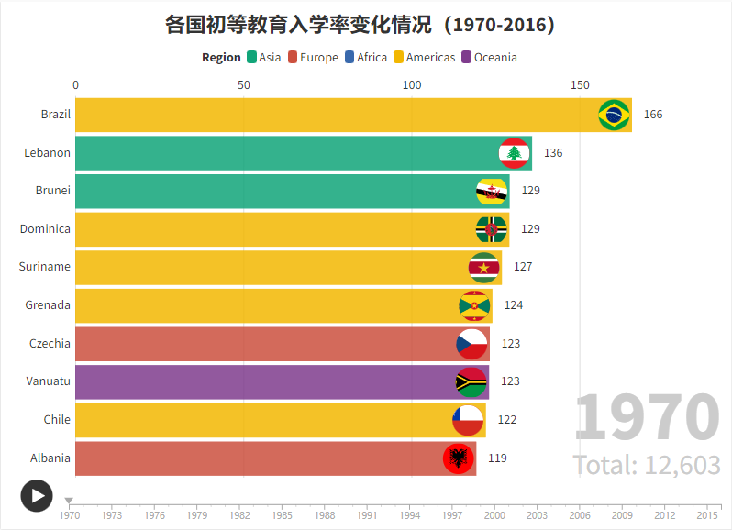

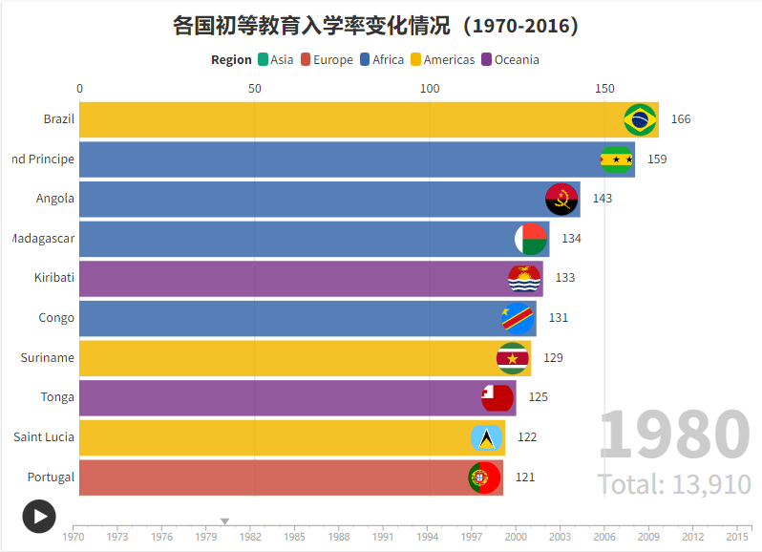

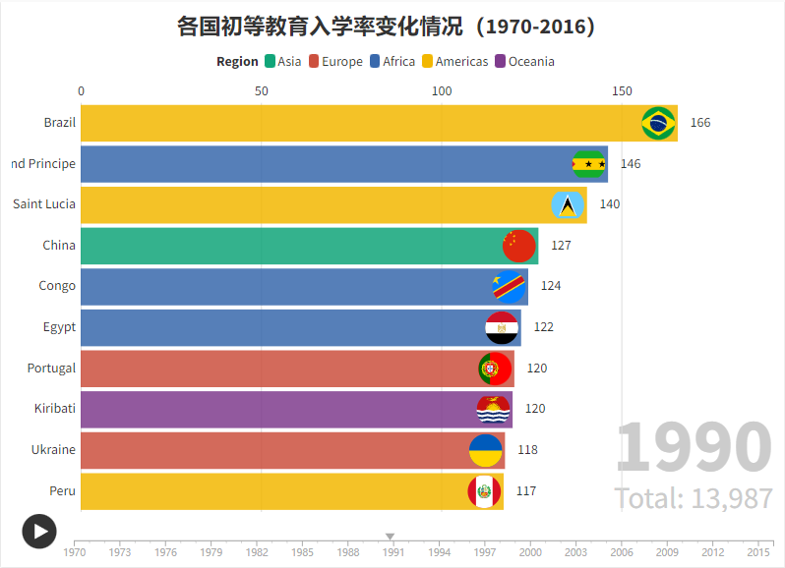

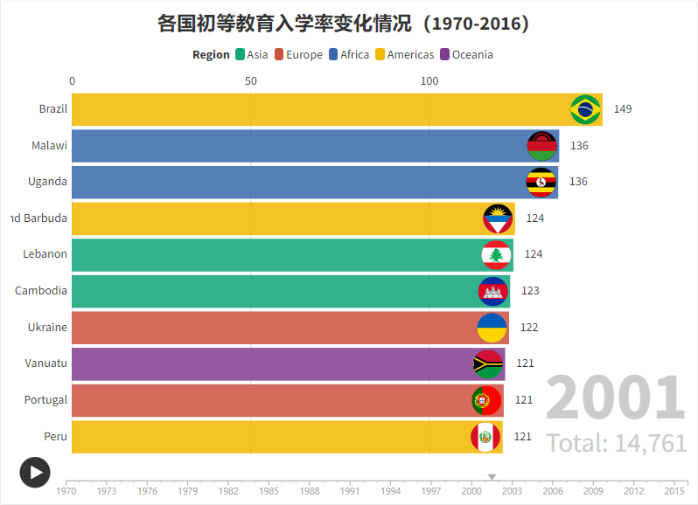

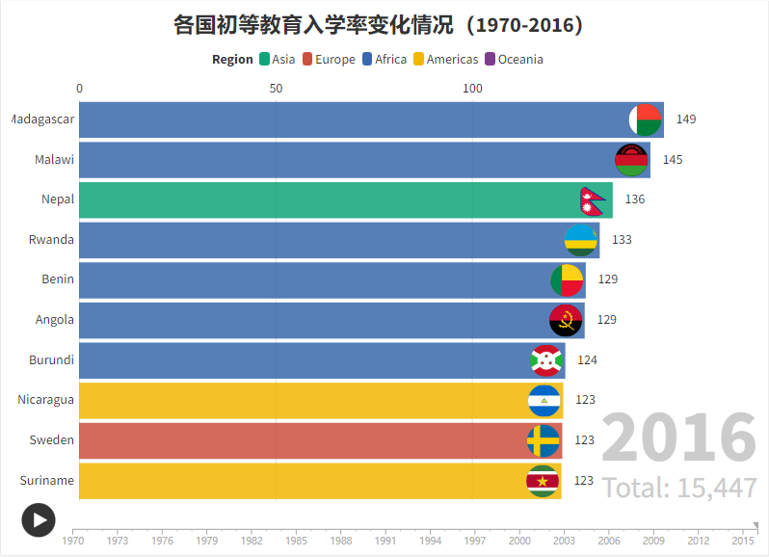

1. **附件**

附件1：视频文件“各国初等教育入学率变化情况(1970-2016).mp4”

附件2：数据文件“data.xlsx”

附件3：相关图片